Codes im Supermarkt und im Unternehmen

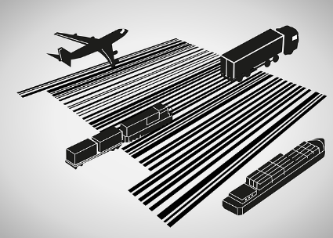Sowohl Barcodes als auch QR-Codes begegnen uns überall im Alltag. Insbesondere im Supermarkt ist dieses charakteristische Kennzeichen auf nahezu jedem Produkt zu finden. Mussten früher Kassiererinnen und Kassierer die Preise manuell in die Kasse eintippen, können heute die meisten Artikel in Sekundenschnelle mit dem Scanner erfasst werden. Auch die Lagerung und die Logistik wurden mithilfe von Barcodes wesentlich vereinfacht. Die Einführung dieses Codes hat vor 40 Jahren die Handelsbranche revolutioniert.

Recherchiert zu unterschiedlichen Themenschwerpunkten und präsentiert eure Ergebnisse in der Klasse.

# Aufgabe

1. Bildet Gruppen mit jeweils 3 bis 4 Schülerinnen und Schülern.
2. Wählt gemeinsam eines der folgenden Themen aus:
   * IT in der Logistik – Wie kleine Striche die Welt verändern
   * Piep! – Wie der Barcode den Supermarkt revolutionierte
   * Informationen im Labyrinth – Die Bedeutung von QR-Codes
3. Überlegt euch Fragen zum Thema, beispielsweise: „Wie funktionieren Codes?“, „Wie sind sie aufgebaut?“ Listet alle Fragen auf.

Eine Entwicklung von OFFIS e.V. in Kooperation mit der Universität Oldenburg   
im Auftrag der Wissensfabrik – Unternehmen für Deutschland e.V.



1. Legt gemeinsam einen Arbeitsplan fest: Wer macht was, bis wann sollen einzelne Teile fertig sein und so weiter. Im Anschluss beantwortet ihr eure Fragen. Recherchiert dazu im Internet.
2. Überlegt gemeinsam, wie ihr eure Ergebnisse am besten präsentieren könnt (PowerPoint-Präsentation, Wandplakat, Produktion eines Erklärvideos, Rollenspiel, …) und bereitet auf diese Weise euren Vortrag vor.
3. Präsentiert eure Ergebnisse im Plenum.